辦公室資源回收櫃維護管理情形
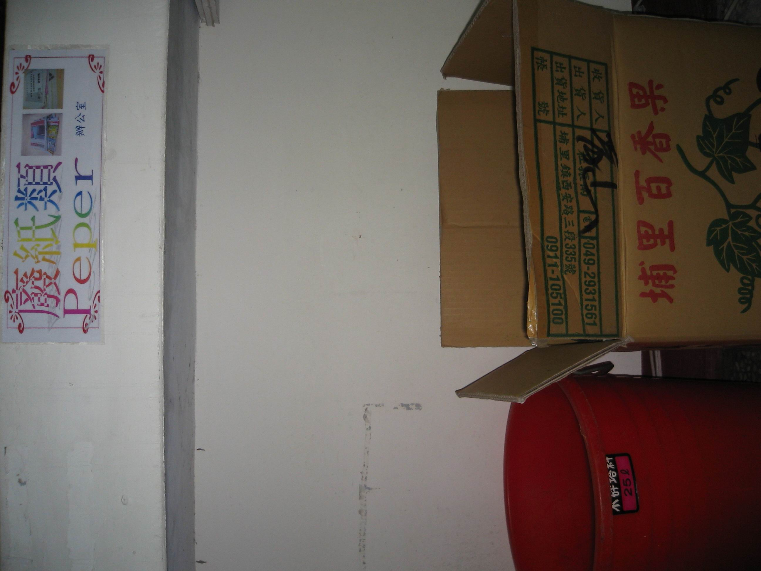
辦公室紙類回收採分離制，
紙餐盒、紙杯放回收櫃；
一般紙類置放於紙箱方便回收打包

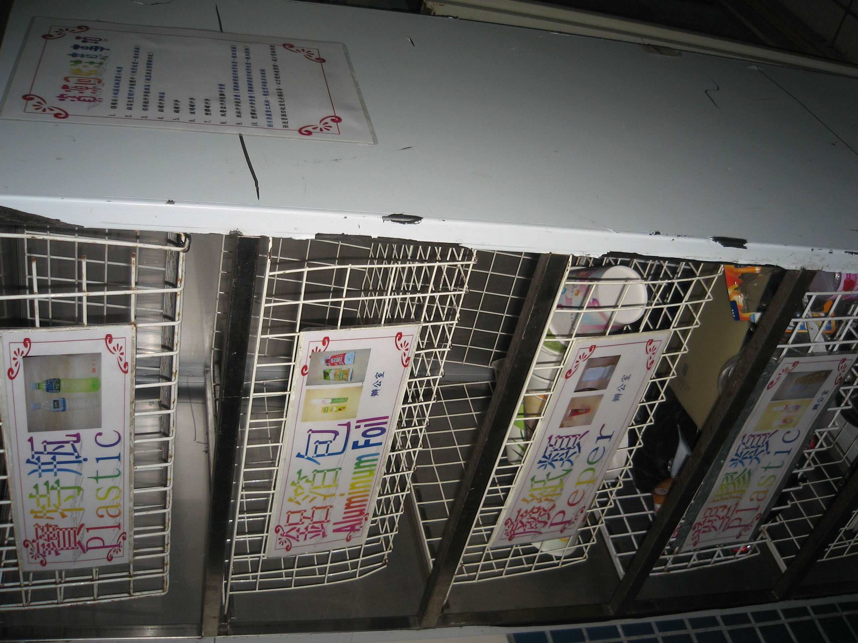

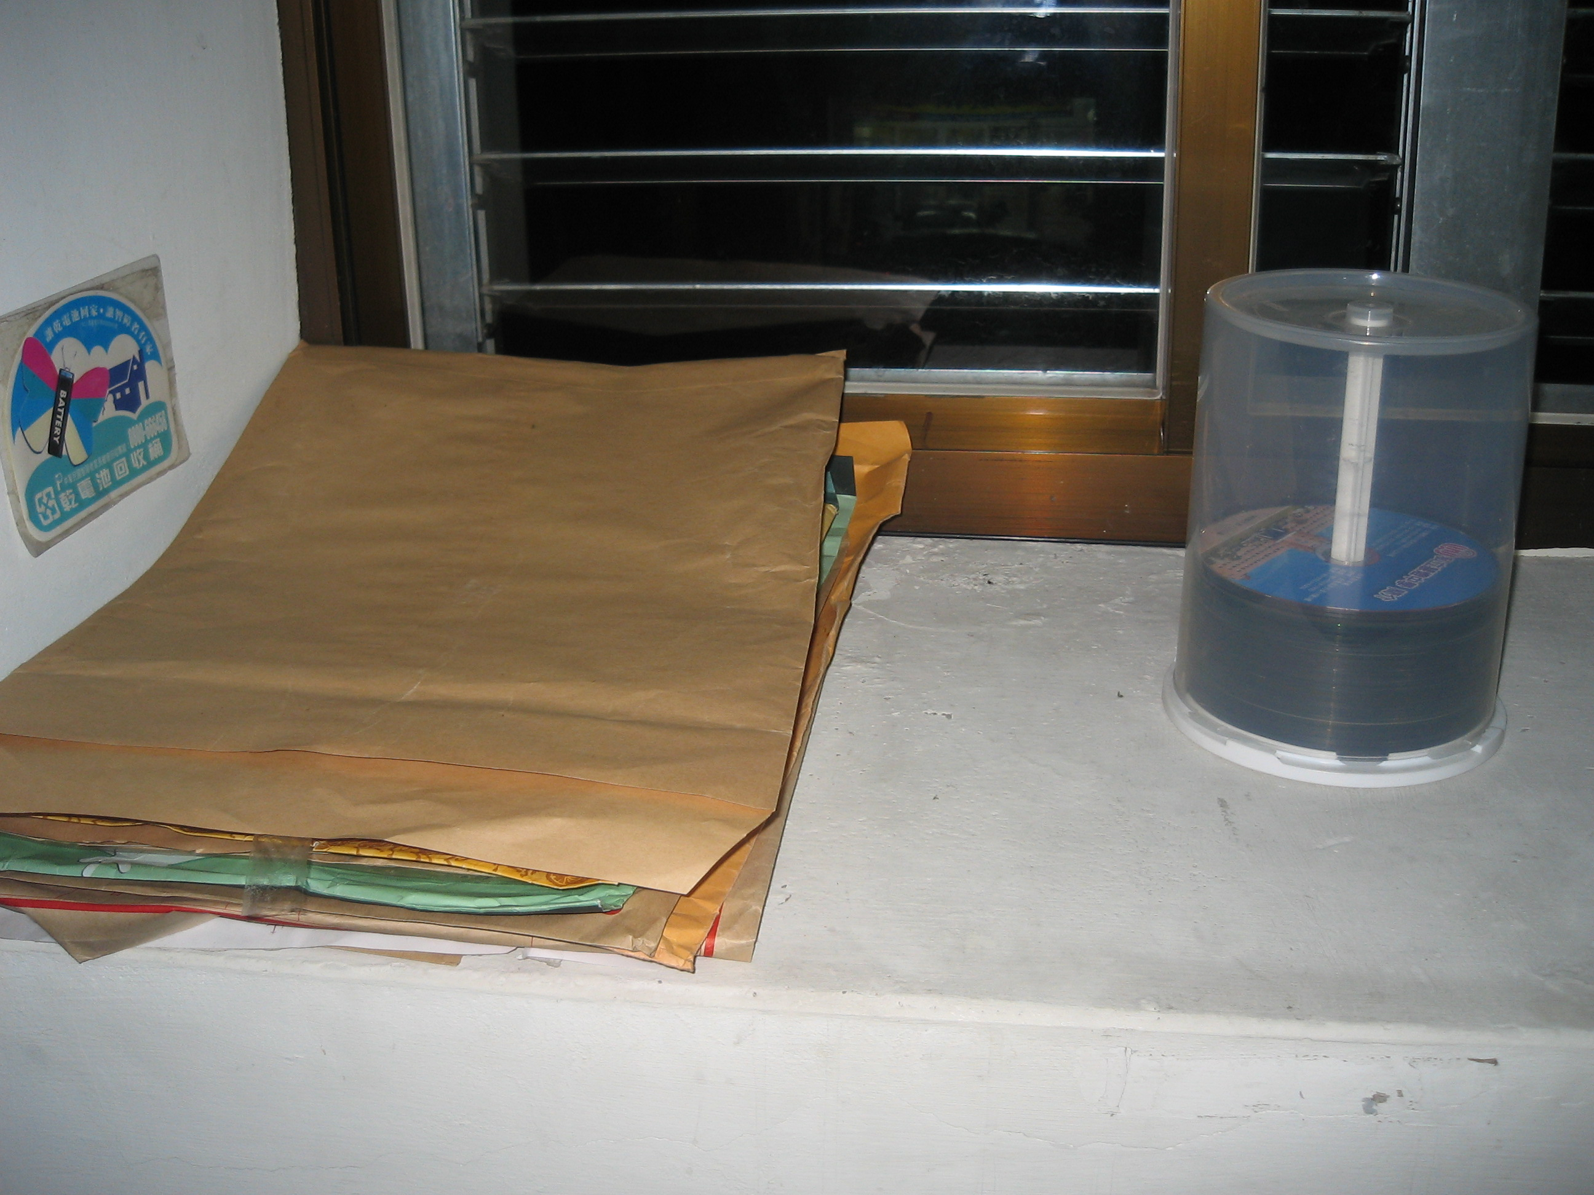

廢棄不用的公文袋統一收集，
提供各班級裝小紙屑，光碟
則可當杯墊使用


